1. 数据库管理系统是(　B　)。

A) 操作系统的一部分 B) 在操作系统支持下的系统软件

C) 一种编译系统 D) 一种操作系统

【解析】数据库管理系统是数据库的机构，它是一种系统软件，负责数据库中数据组织、数据操纵、数据维护、控制及保护和数据服务等。是一种在操作系统之上的系统软件。

2. 下列关于数据库设计的叙述中，正确的是(　A　)。

A) 在需求分析阶段建立数据字典 B) 在概念设计阶段建立数据字典

C) 在逻辑设计阶段建立数据字典 D) 在物理设计阶段建立数据字典

【解析】数据字典是在需求分析阶段建立，在数据库设计过程中不断修改、充实和完善的。

3. 数据库应用系统中的核心问题是(　A　)。

A) 数据库设计 B) 数据库系统设计 C) 数据库维护 D) 数据库管理员培训

【解析】数据库应用系统中的核心问题是数据库的设计。

4. 在数据管理技术发展的三个阶段中，数据共享最好的是(　C　)。

A) 人工管理阶段 B) 文件系统阶段 C) 数据库系统阶段 D) 三个阶段相同

【解析】数据管理发展至今已经历了三个阶段：人工管理阶段、文件系统阶段和数据库系统阶段。其中最后一个阶段结构简单，使用方便逻辑性强物理性少，在各方面的表现都最好，一直占据数据库领域的主导地位，所以选择C)。

5. 下面描述中不属于数据库系统特点的是(　C　)。

A) 数据共享 B) 数据完整性 C) 数据冗余度高 D) 数据独立性高

【解析】数据库系统的特点为高共享、低冗余、独立性高、具有完整性等，C错误。

6. 数据库设计中反映用户对数据要求的模式是(　C　)。

A) 内模式 B) 概念模式 C) 外模式 D) 设计模式

【解析】数据库系统的三级模式是概念模式、外模式和内模式。概念模式是数据库系统中全局数据逻辑结构的描述，是全体用户公共数据视图。外模式也称子模式或用户模式，它是用户的数据视图，给出了每个用户的局部数据描述，所以选择C)。内模式又称物理模式，它给出了数据库物理存储结构与物理存取方法。

7. 下面不属于需求分析阶段任务的是(　D　)。

A) 确定软件系统的功能需求 B) 确定软件系统的性能需求

C) 需求规格说明书评审 D) 制定软件集成测试计划

【解析】需求分析阶段的工作有：需求获取；需求分析；编写需求规格说明书；需求评审，所以选择D)。

8. 软件按功能可以分为应用软件、系统软件和支撑软件(或工具软件)。下面属于应用软件的是(　A　)。

A) 学生成绩管理系统 B) C语言编译程序

C) UNIX 操作系统 D) 数据库管理系统

【解析】软件按功能可以分为：应用软件、系统软件、支撑软件。操作系统、编译程序、汇编程序、网络软件、数据库管理系统都属于系统软件。所以B)、C)、D)都是系统软件，只有A)是应用软件。

9. 公司中有多个部门和多名职员，每个职员只能属于一个部门，一个部门可以有多名职员。则实体部门和职员间的联系是(　C　)。

A) 1：1联系 B) m：1联系 C) 1：m联系 D) m：n联系

【解析】两个实体集间的联系实际上是实体集间的函数关系，主要有一对一联系（1:1）、一对多联系（1:m）、多对一联系（m:1）、多对多联系（m:n）。对于每一个实体部门，都有多名职员，则其对应的联系为一对多联系（1:m），答案选C。

10. 若实体A和B是一对多的联系，实体B和C是一对一的联系，则实体A和C的联系是(　B　)。

A) 一对一 B) 一对多 C) 多对一 D) 多对多

【解析】A和B为一对多的联系，则对于A中的每一个实体，B中有多个实体与之联系，而B与C为一对一联系，则对于B中的每一个实体，C中之多有一个实体与之联系，则可推出对于A中的每一个实体，C中有多个实体与联系，所以为一对多联系。

11. 在关系数据库中，用来表示实体间联系的是(　B　)。

A) 属性 B) 二维表 C) 网状结构 D) 树状结构

【解析】关系模型实体间的联系采用二维表来表示，简称表。选项C为网状模型实体间的联系，选项D为层次模型实体间的联系，选项A属性刻画了实体

12. 一间宿舍可住多个学生，则实体宿舍和学生之间的联系是(　B　)。

A) 一对一 B) 一对多 C) 多对一 D) 多对多

【解析】因为一间宿舍可以住多个学生即多个学生住在一个宿舍中，但一个学生只能住一间宿舍，所以实体宿舍和学生之间是一对多的关系。

13. 一个工作人员可以使用多台计算机，而一台计算机可被多个人使用，则实体工作人员与实体计算机之间的联系是(　C　)。

A) 一对一 B) 一对多 C) 多对多 D) 多对一

【解析】因为一个人可以操作多个计算机，而一台计算机又可以被多个人使用，所以两个实体之间是多对多的关系。

14. 数据库系统的三级模式不包括(　D　)。

A) 概念模式 B) 内模式 C) 外模式 D) 数据模式

【解析】数据库系统的三级模式是概念模式、外模式和内模式，所以选择D)。

15. 在E－R图中，用来表示实体联系的图形是(　C　)。

A) 椭圆形 B) 矩形 C) 菱形 D) 三角形

【解析】在E－R图中实体集用矩形，属性用椭圆，联系用菱形。

16. 层次型、网状型和关系型数据库划分原则是(　D　)。

A) 记录长度 B) 文件的大小 C) 联系的复杂程度 D) 数据之间的联系方式

【解析】层次模型的基本结构是树形结构，网状模型是一个不加任何条件限制的无向图，关系模型采用二维表来表示，所以三种数据库的划分原则是数据之间的联系方式。

17. 有表示公司和职员及工作的三张表，职员可在多家公司兼职。其中公司C（公司号，公司名，地址，注册资本，法人代表，员工数），职员S（职员号，姓名，性别，年龄，学历），工作W（公司号，职员号，工资），则表W的键（码）为(　A　)。

A) 公司号，职员号 B) 职员号，工资 C) 职员号 D) 公司号，职员号，工资

【解析】由于职员可以再多加公司兼职，表W的键（码）应为公司关系和职员关系的主码，即公司号和职员号。

18. 在关系模型中，每一个二维表称为一个(　A　)。

A) 关系 B) 属性 C) 元组 D) 主码（键）

【解析】关系模型采用二维表来表示，即每个二维表称为一个关系。

19. 结构化程序所要求的基本结构不包括(　B　)。

A) 顺序结构 B) GOTO跳转 C) 选择(分支)结构 D) 重复(循环)结构

【解析】1966年Boehm和Jacopini证明了程序设计语言仅仅使用顺序、选择和重复三种基本控制结构就足以表达出各种其他形式结构的程序设计方法。

20. 有三个关系R、S和T如下：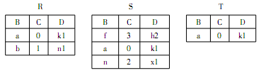

由关系R和S通过运算得到关系T，则所使用的运算为(　D　)。

A) 并 B) 自然连接 C) 笛卡尔积 D) 交

【解析】自然连接是一种特殊的等值连接，它要求两个关系中进行比较的分量必须是相同的属性组，并且在结果中把重复的属性列去掉，所以B)错误。笛卡尔积是用R集合中元素为第一元素，S集合中元素为第二元素构成的有序对，所以C)错误。根据关系T可以很明显的看出是从关系R与关系S中取得相同的关系组所以取得是交运算，选择D)。

21. 有三个关系R、S和T如下：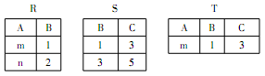

由关系R和S通过运算得到关系T，则所使用的运算为(　D　)。

A) 笛卡尔积 B) 交 C) 并 D) 自然连接

【解析】自然连接是一种特殊的等值连接，它要求两个关系中进行比较的分量必须是相同的属性组，并且在结果中把重复的属性列去掉，所以根据T关系中的有序组可知R与S进行的是自然连接操作。

22. 有两个关系R，S如下：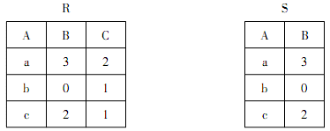

由关系R通过运算得到关系S，则所使用的运算为(　B　)。

A) 选择 B) 投影 C) 插入 D) 连接

【解析】投影运算是指对于关系内的域指定可引入新的运算。本题中S是在原有关系R的内部进行的，是由R中原有的那些域的列所组成的关系。所以选择B)。

23. 有三个关系R、S和T如下：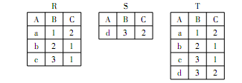

则关系T是由关系R和S通过某种操作得到，该操作为(　D　)。

A) 选择 B) 投影 C) 交 D) 并

【解析】在关系T 中包含了关系R与S中的所有元组，所以进行的是并的运算。

24. 有三个关系R、S和T如下：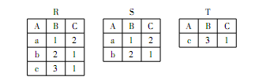

则由关系R和S得到关系T的操作是(　B　)。

A) 自然连接 B) 差 C) 交 D) 并

【解析】关系T中的元组是R关系中有而S关系中没有的元组的集合，所以进行的是差的运算。

25. 有三个关系R、S和T如下：

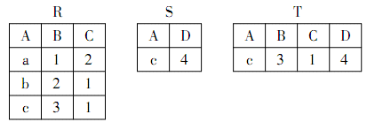

则由关系R和S得到关系T的操作是(　A　)。

A) 自然连接 B) 交 C) 投影 D) 并

【解析】自然连接是一种特殊的等值连接，它要求两个关系中进行比较的分量必须是相同的属性组，并且在结果中把重复的属性列去掉，所以根据T中元组可以判断R和S做的是自然连接操作。

26. 在黑盒测试方法中，设计测试用例的主要根据是(　B　)。

A) 程序内部逻辑 B) 程序外部功能 C) 程序数据结构 D) 程序流程图

【解析】黑盒测试是对软件已经实现的功能是否满足需求进行测试和验证，黑盒测试完全不考虑程序内部的逻辑结构和内部特性，只根据程序的需求和功能规格说明，检查程序的功能是否符合它的功能说明，所以本题选择B)。

27. 有两个关系R，S如下： 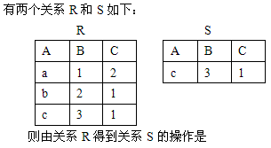

则由关系R得到关系S的操作是：(　A　)。

A) 选择 B) 投影 C) 自然连接 D) 并

【解析】由关系R到关系S为一元运算，排除C和D。关系S是关系R的一部分，是通过选择之后的结果，因此选A。

28. 有三个关系R、S和T如下： 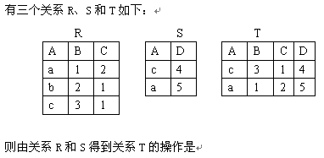

则由关系R和S得到关系T的操作是(　A　)。

A) 自然连接 B) 交 C) 投影 D) 并

【解析】关系R和关系S有公共域，关系T是通过公共域的等值进行连接的结果，符合自然连接，选A。

29. 有三个关系R、S和T如下： 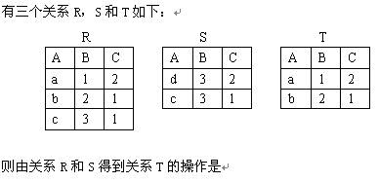

则由关系R和S得到关系T的操作是(　B　)。

A) 选择 B) 差 C) 交 D) 并

【解析】关系T是关系R的一部分，并且是关系R去掉R和S相同的元素，符合差操作。

30. 有三个关系R、S和T如下：

由关系R和S通过运算得到关系T，则所使用的运算为(　D　)。

A) 并 B) 自然连接 C) 笛卡尔积 D) 交

【解析】自然连接是一种特殊的等值连接，它要求两个关系中进行比较的分量必须是相同的属性组，并且在结果中把重复的属性列去掉，所以B)错误。笛卡尔积是用R集合中元素为第一元素，S集合中元素为第二元素构成的有序对，所以C)错误。根据关系T可以很明显的看出是从关系R与关系S中取得相同的关系组所以取得是交运算，选择D)。

31. 有三个关系R、S和T如下：

由关系R和S通过运算得到关系T，则所使用的运算为(　D　)。

A) 笛卡尔积 B) 交 C) 并 D) 自然连接

【解析】自然连接是一种特殊的等值连接，它要求两个关系中进行比较的分量必须是相同的属性组，并且在结果中把重复的属性列去掉，所以根据T关系中的有序组可知R与S进行的是自然连接操作。

32.有两个关系R，S如下：

则由关系R得到关系S的操作是：(　A　)。

A) 选择 B) 投影 C) 自然连接 D) 并

【解析】由关系R到关系S为一元运算，排除C和D。关系S是关系R的一部分，是通过选择之后的结果，因此选A。

33. 有三个关系R、S和T如下： 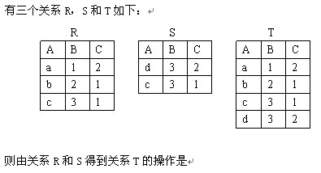

则由关系R和S得到关系T的操作是：(　D　)。

A) 选择 B) 投影 C) 交 D) 并

【解析】关系T中的元素与关系R和关系S中不同元素的总和，因此为并操作。

34. 下面描述中错误的是(　A　)。

A) 系统总体结构图支持软件系统的详细设计

B) 软件设计是将软件需求转换为软件表示的过程

C) 数据结构与数据库设计是软件设计的任务之一

D) PAD图是软件详细设计的表示工具

【解析】详细设计的任务是为软件结构图中而非总体结构图中的每一个模块确定实现算法和局部数据结构，用某种选定的表达工具表示算法和数据结构的细节，所以A)错误。

35. 一般情况下，当对关系R和S进行自然连接时，要求R和S含有一个或者多个共有的(　C　)。

A) 记录 B) 行 C) 属性 D) 元组

【解析】自然连接是一种特殊的等值连接，它满足下面的条件：①两关系间有公共域；②通过公共域的等值进行连接，选C。

36. 下面描述中，不属于软件危机表现的是(　A　)。

A) 软件过程不规范 B) 软件开发生产率低

C) 软件质量难以控制 D) 软件成本不断提高

【解析】软件危机主要表现在：软件需求的增长得不到满足；软件开发成本和进度无法控制；软件质量难以保证；软件不可维护或维护程度非常低；软件的成本不断提高；软件开发生产率的提高赶不上硬件的发展和应用需求的增长。所以选择A)。

37. 数据库设计过程不包括(　D　)。

A) 概念设计 B) 逻辑设计 C) 物理设计 D) 算法设计

【解析】数据库设计过程主要包括需求分析、、概念结构设计、逻辑结构分析、数据库物理设计、数据库实施、数据库运行和维护阶段。答案为D选项。

38. 在数据库设计中，将E－R图转换成关系数据模型的过程属于(　C　)。

A) 需求分析阶段 B) 概念设计阶段 C) 逻辑设计阶段 D) 物理设计阶段

【解析】E－R图转换成关系模型数据则是把图形分析出来的联系反映到数据库中，即设计出表，所以属于逻辑设计阶段。

39. 将E－R图转换为关系模式时，实体和联系都可以表示为(　C　)。

A) 属性 B) 键 C) 关系 D) 域

【解析】从E－R图到关系模式的转换是比较直接的，实体与联系都可以表示成关系，E－R图中属性也可以转换成关系的属性。

40. 设有表示学生选课的三张表，学生S(学号，姓名，性别，年龄，身份证号)，课程C(课号，课名)，选课SC(学号，课号，成绩)，则表SC的关键字(键或码)为(　C　)。

A) 课号，成绩 B) 学号，成绩 C) 学号，课号 D) 学号，姓名，成绩

【解析】学号是学生表S的主键，课号是课程表C的主键，所以选课表SC的关键字就应该是与前两个表能够直接联系且能唯一定义的学号和课号，所以选择C)。